Информация относно предоставяне на административни услуги - ГЛАВНА ДИРЕКЦИЯ "ИНСПЕКТОРАТ ЗА ОПАЗВАНЕ НА КУЛТУРНОТО НАСЛЕДСТВО"

Режим: 1130 Издаване на разрешение или сертификат за износ и временен износ на движими културни ценности от територията на страната
Нормативно основание: Закон за културното наследство - чл. 128, ал. 1
Срок за предоставяне: 30 дни
Срок на действие на документа/индивидуалния административен акт: 6 месеца от издаване на документа
Орган, осъществяващ контрол върху дейността на органа по предоставянето на услугата: Министър на културата
Ред, включително срокове за обжалване на действията на органа по предоставянето на услугата: Отказът на министъра на културата се обжалва по реда на Административнопроцесуалния кодекс.
Процедура по предоставяне на административната услуга/издаване на индивидуалния административен акт. Всички изисквания към потребителите и всички необходими документи, които следва потребителите да предоставят:
Документи
(1).За издаване на разрешение за износ на културна ценност, попадаща в категориите по Анекс І на Регламент № 116/2009 извън митническата територия на Европейската общност се подават заявления, съгласно образци по Регламент за изпълнение (ЕС) № 1081/2012 на комисията за целите на Регламент (ЕО) № 116/2009 на Съвета относно износа на паметници на културата.
Заявленията се попълват при подаването им на място в Министерството на културата, съгласно Приложение 1.
(2).За издаване на разрешение за временен износ на движими културни ценности със статут „национално богатство” или регистрирани в основен фонд на музей, когато не попадат в Приложение І на регламент (ЕО) № 116/2009 извън митническата територия на Европейската общност, се подава заявление до министъра на културата по образец Приложение № 2.
(3). За издаване на разрешение за временно изнасяне на движими културни ценности със статут „национално богатство” или регистрирани в основен фонд на музей от територията на Република България към други страни – членки на ЕС се подава заявление до министъра на културата по образец Приложение № 2
(4). За издаване на сертификат по чл. 128, ал. 3 от Закона за културното наследство, за изнасяне на движими културни ценности от територията на Република България към други страни – членки на ЕС се подава заявление до министъра на културата по образец Приложение № 3.
Към заявленията се прилагат следните документи:
по т. 3.1:
- удостоверение за идентификация (регистрационен номер от експертно заключение на идентификационна комисия);
- снимки на движимата културна ценност – цветни, с размер най-малко 8х12 см- 3 бр.;
- списък на движимите културни ценности, когато са повече от 1 бр. – на български и английски език;
- пълномощно – за случаите на упълномощаване за подаване на заявление;
по т. 3.2:
- номер на паспорта на движимата културна ценност със статут „национално богатство”, издаден след 10.04.2010 г., или инвентарен/регистрационен номер на движимата културна ценност, идентифицирана и регистрирана в музей;
- инвентарен номер на движима културна ценност регистрирана в основен фонд на музей, в случаите, когато заявителят е музей;
- удостоверение за идентификация (регистрационен номер от експертно заключение на идентификационна комисия), когато заявителят е юридическо или частно лице;
- снимки на движимата културна ценност – цветни, с размер най-малко 8х12 см- 3 бр.;
- списък на движимите културни ценности, когато са повече от 1 бр. – на български и английски език;
- застрахователна полица или държавна гаранция, покриваща периода до завръщане в музей или във владение на частното лице –собственик;
- консервационно-реставрационна експертиза за състоянието на движимата културна ценност към момента на временния износ;
- пълномощно – за случаите на упълномощаване за подаване на заявление;
по т. 3.3:
- номер на паспорта на движимата културна ценност със статут „национално богатство”, издаден след 10.04.2010 г., или инвентарен/регистрационен номер на движимата културна ценност, идентифицирана и регистрирана в музей;
- инвентарен номер на движима културна ценност регистрирана в основен фонд на музей, в случаите, когато заявителят е музей;
- удостоверение за идентификация (регистрационен номер от експертно заключение на идентификационна комисия), когато заявителят е юридическо или частно лице;
- снимки на движимата културна ценност – цветни, с размер най-малко 8х12 см- 3 бр.;
- списък на движимите културни ценности, когато са повече от 1 бр. – на български и английски език;
- застрахователна полица или държавна гаранция, покриваща периода до завръщане в музей или във владение на частното лице –собственик;
- консервационно-реставрационна експертиза за състоянието на движимата културна ценност;
- пълномощно – за случаите на упълномощаване за подаване на заявление;
по т. 3.4:
- удостоверение за идентификация (съгласно Приложение № 11 от Наредба № Н- 3 за извършване на идентификация и за водене на Регистъра на движимите културни ценности (обн. ДВ, бр. 101 от 18.12.2009 г.)
- снимки на движимата културна ценност/колекция – цветни, с размер най-малко 8 х12 см - 2 бр.;
- списък на движимите културни ценности, когато са повече от 1 бр. – на български и английски език;
- пълномощно – за случаите на упълномощаване за подаване на заявление;
Всички образци на формуляри, които се попълват за предоставянето на административната услуга:
Приложения 1, 2 и 3
Начини на заявяване на услугата: по реда предвиден в Вътрешните правила за организацията на документооборота и деловодната дейност в Министерството на културата, като:
1. заявлението и приложените документи се изпратят на хартиен носител чрез пощенска или куриерска услуга;
2. Подаване на заявлението лично на гише „Обслужване на граждани“ в сградата на МК.
*В случаите когато се заявява издаване на разрешение за износ на културна ценност, попадаща в категориите по Анекс І на Регламент № 116/2009 извън митническата територия на Европейската общност се подават заявления, съгласно образци по Регламент за изпълнение (ЕС) № 1081/2012 на комисията за целите на Регламент (ЕО) № 116/2009 на Съвета относно износа на паметници на културата. Заявленията се попълват при подаването им на място в Министерството на културата, съгласно Приложение1.
Размер на таксата (цена): не се заплаща
Описание на начините на плащане не се прилага
Административни звена, в които се подават документите и се получава информация за хода на преписката: дирекция „Деловодство и човешки ресурси“
Електронен адрес за предложения във връзка с услугата: a.traikov@mc.government.bg

Начини за получаване на резултата от услугата: чрез Деловодството, съгласно Вътрешните правила за организацията на документооборота и деловодната дейност на МК, като се:
1. изпращат по пощата;
2. получават лично от заявителя.

Допълнителна информация за предоставяната услуга: тел. 02/9400972.

Приложение № 1

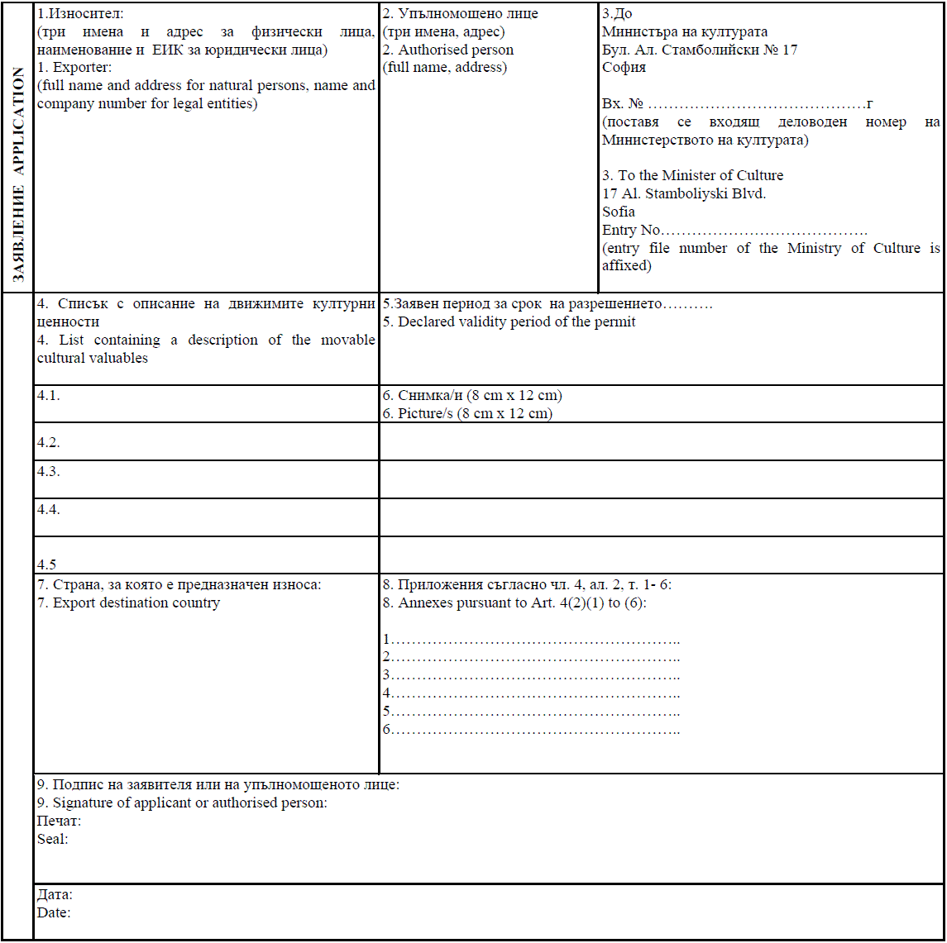
Приложение № 2

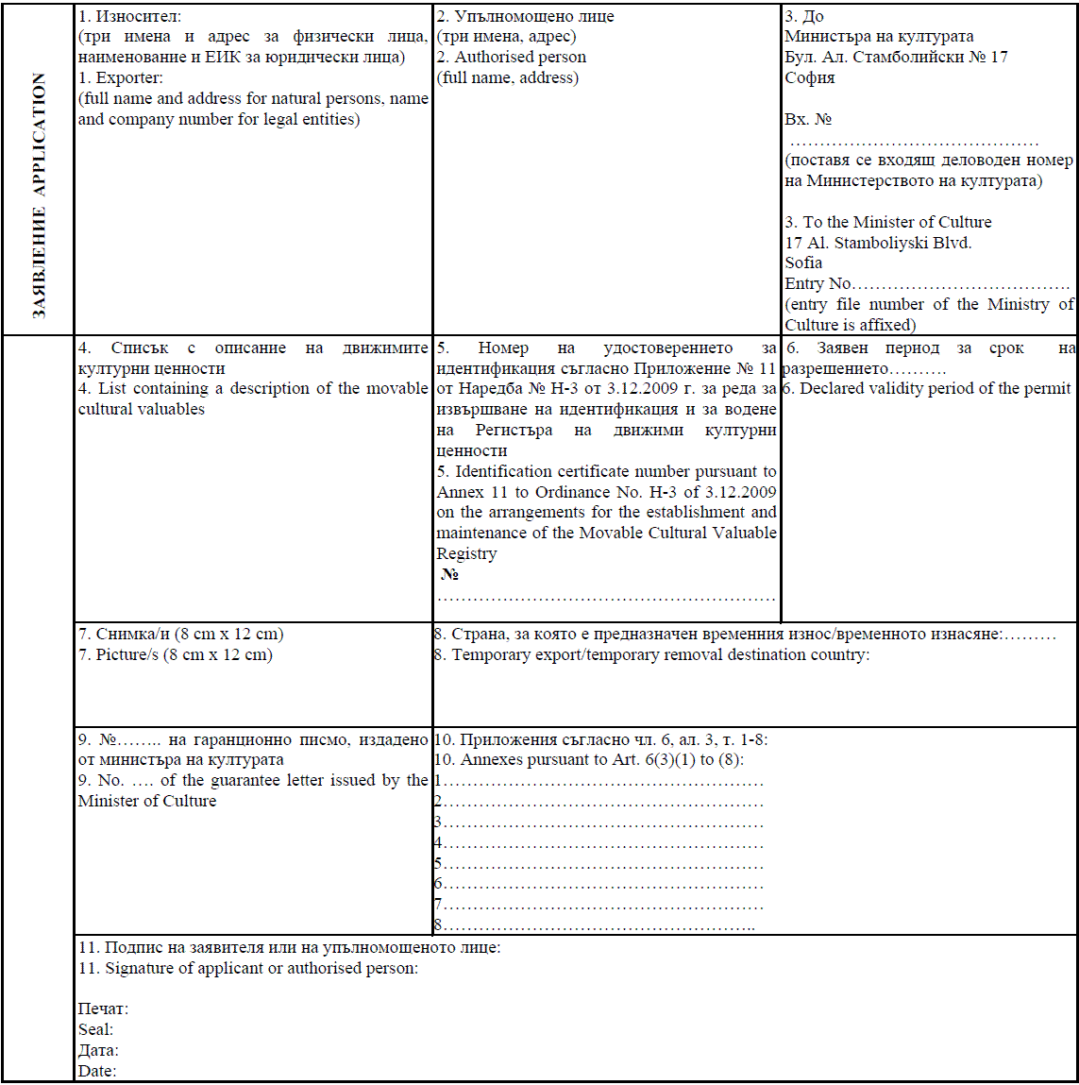
Приложение № 3

